傻瓜Arduino 程序运行教程

白话原理说明：我们在PC上看到的Arduino程序只是一个文本，需要用IDE编译器（翻译）成Arduino可以运行的代码，通过USB口传输并写入Arduino的芯片中。写入后无需连接PC就可单独运行。和手机刷机是同一个性质。

这个说明就是教你如何一步一步的将一个程序写入Arduino并运行它。
1如何打开程序
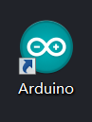
安装后在桌面找到这个图标运行之（如果桌面没有，请在开始菜单里找Arduino）

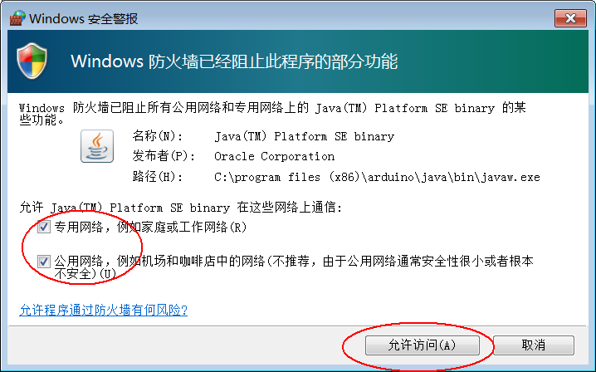
首次运行可能会提示win防火墙，请允许，否则将无法在线更新lib库。

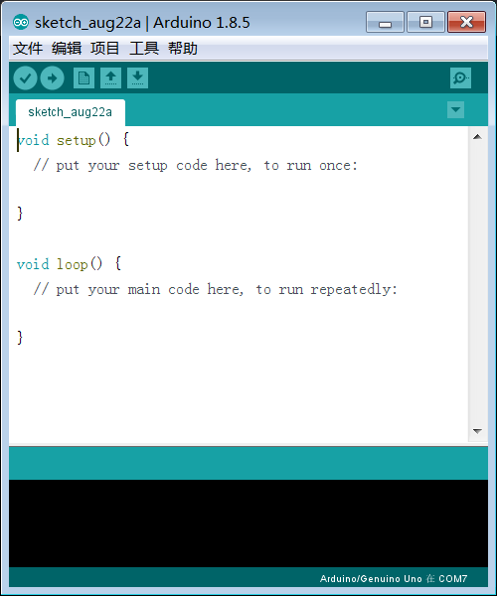
IDE打开后，会展示一个窗口，里面是一段空白的代码。
2打开一段代码
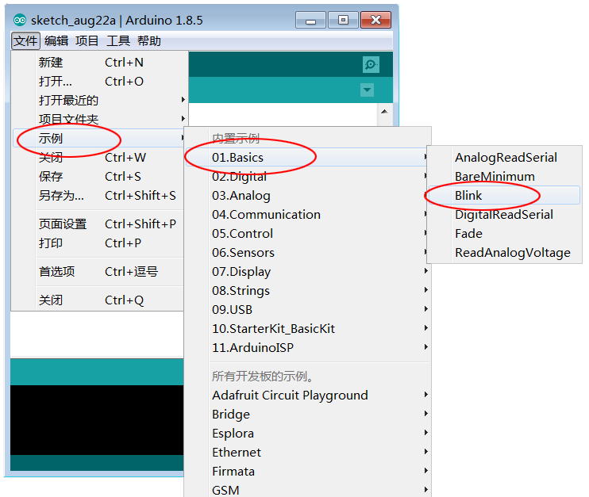可以先打开一个示例程序，从菜单中找到 文件->示例->01.Basics->Blink
次程序可以让Arduino主板上一个LED灯闪烁亮一秒灭一秒。（Arduino主板出厂就刷的是此代码，通电就可以看到一个灯在闪烁）

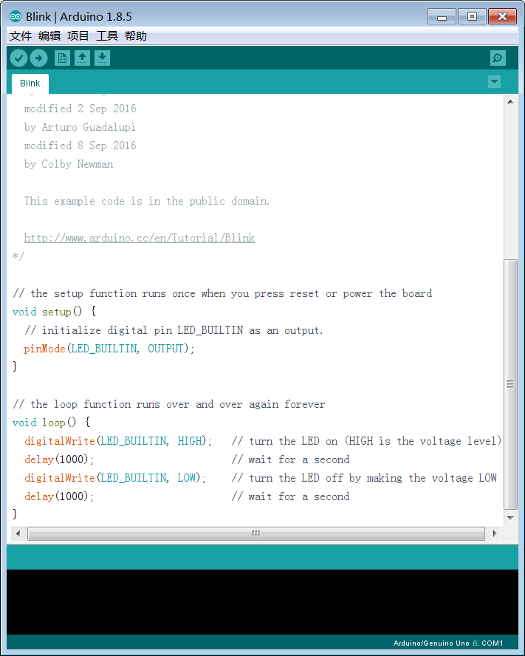
打开后代码，上面灰色都是注释，直接忽略它。我们要修改一下代码，让闪烁频率有所变化，否则没办法在Arduino上看到闪灯的变化。
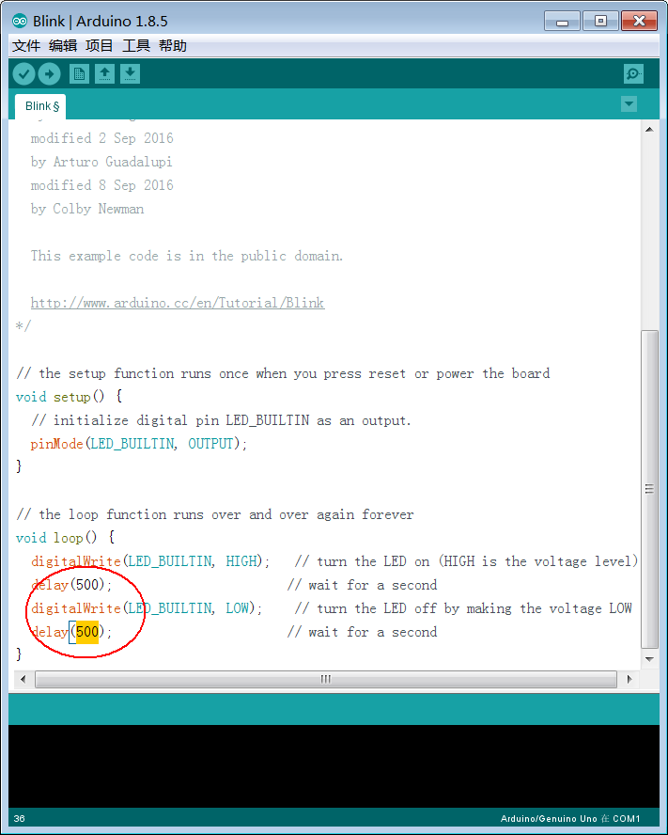
将delay里的参数（毫秒）1000，改为500。闪烁的频率会快，亮0.5秒灭0.5秒。
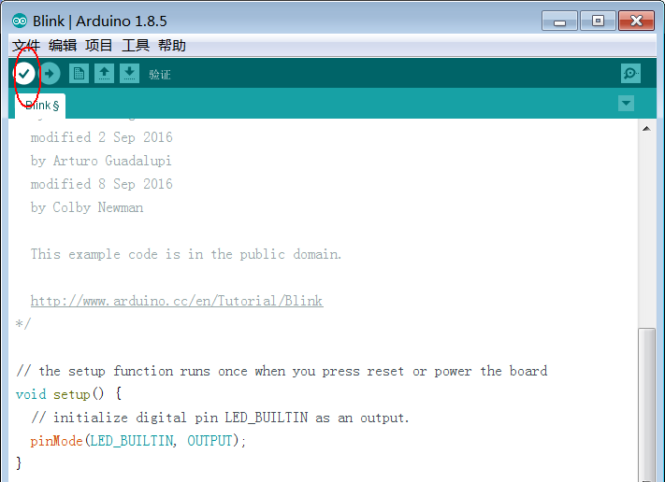
点击左上角对勾图标，验证代码。
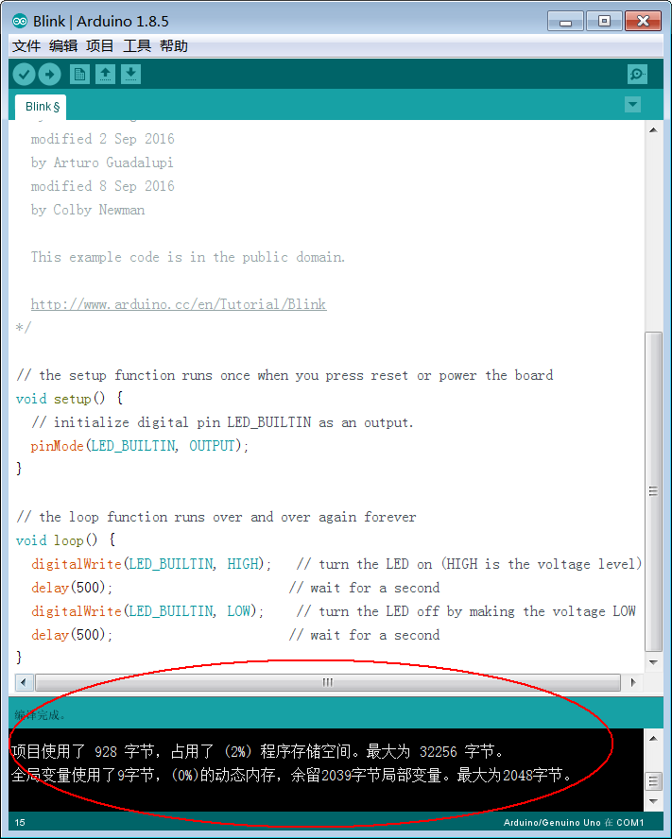
如果程序无误，会在下方显示如下内容。如果有错误会报错，请修改程序。
3如何刷程序到Arduino
先将Arduino主板通过USB线连接电脑。
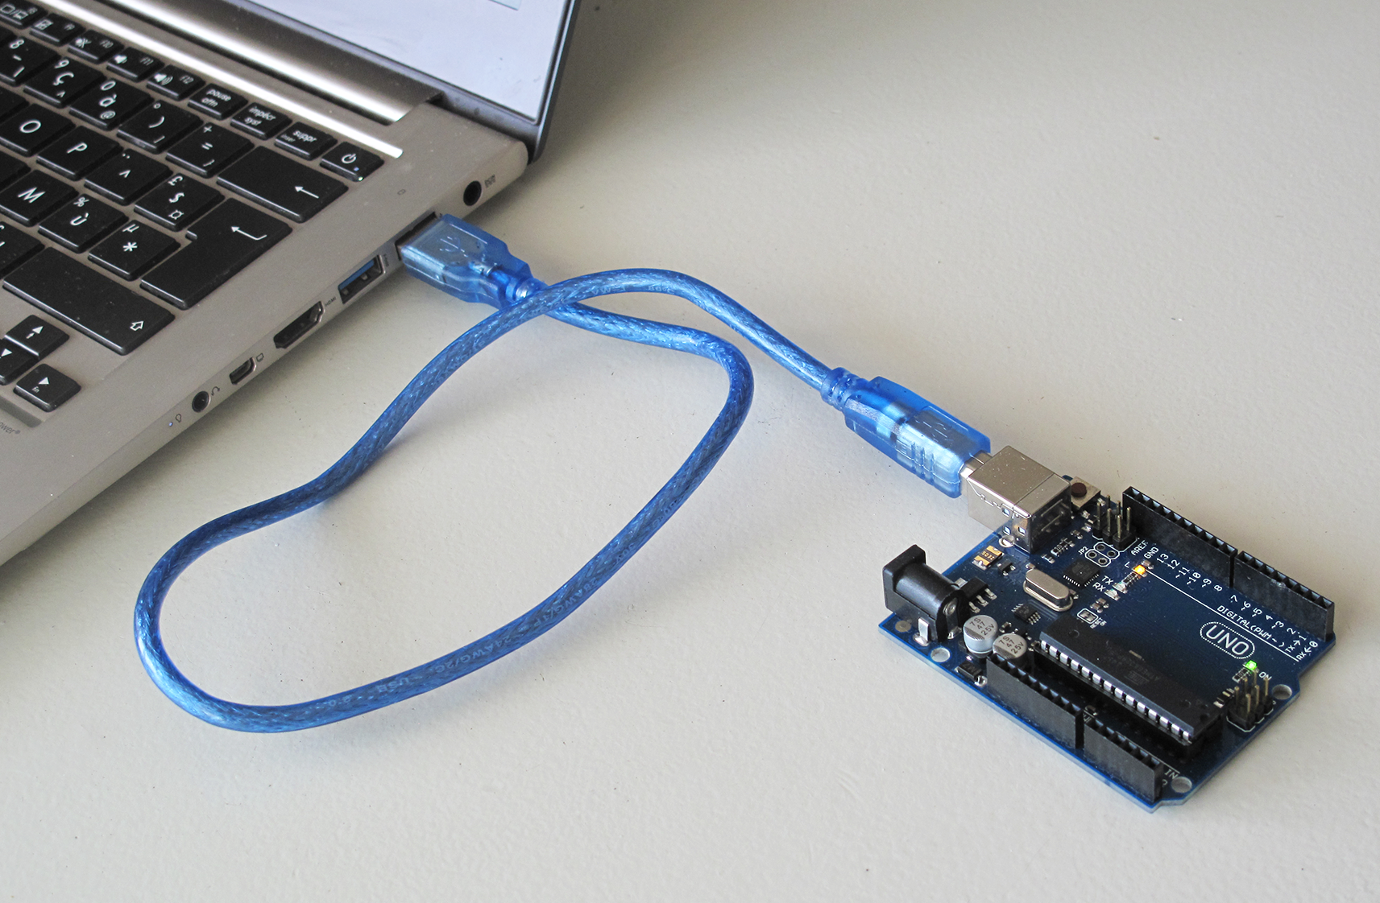

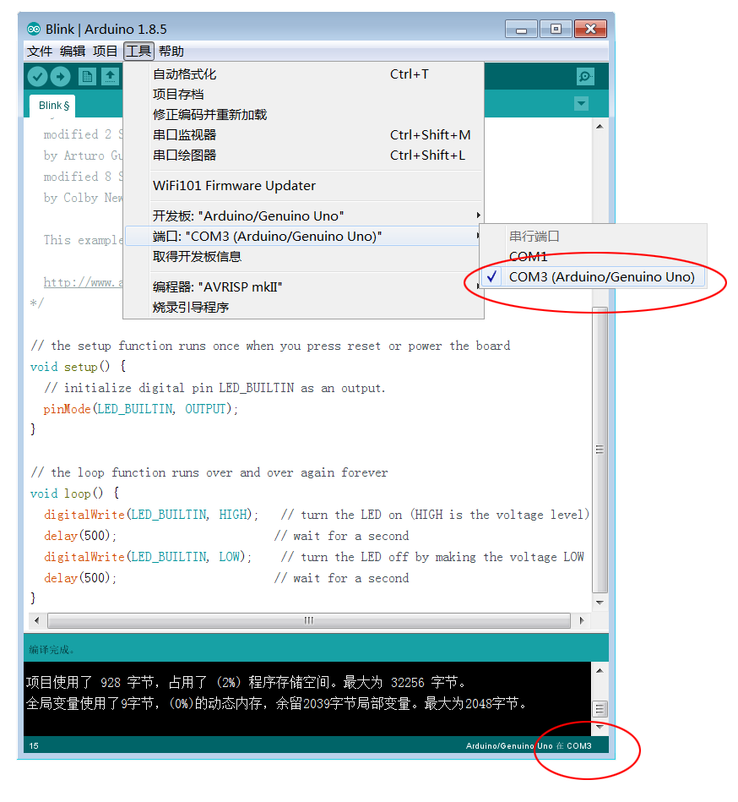
在刷程序之前，还要检查一下菜单里工具->端口，如果没有选择过，该选项是空的。当Arduino驱动和接线都正确的时候，一般会有图中的COM3并且括号内显示连接的Arduino主板型号显示（也可能是其他更大的号，根据你电脑中com端口的使用情况而定。）我们使用的是UNO，如果您使用的是其他型号（如MEGA，DUE等）需要在菜单种选对应型号的开发板。如果只有COM1那一定是没有安装好驱动或者连线有问题。
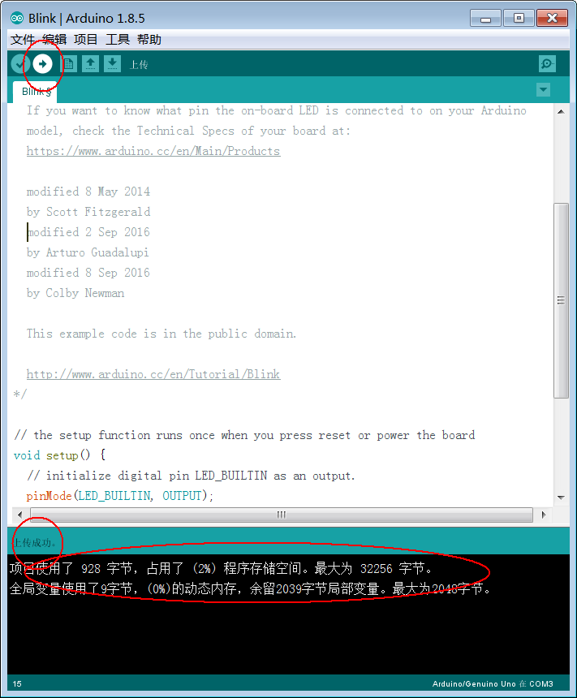
点击箭头图标，上传。成功后，下面提示栏会显示如图内容。Arduino主板会自动重启，大约2,3秒以后，就可以看到13号端口附近的LED灯每秒一次的频率开始闪烁。此时Arduino上的程序只需要接电就可以独立运行，无需电脑干预。

完工！

